¿Qué aprendí?
5° Básico Capítulo 10

- ¿Cuáles pares de líneas son perpendiculares?
Si lo necesitas, usa la escuadra.

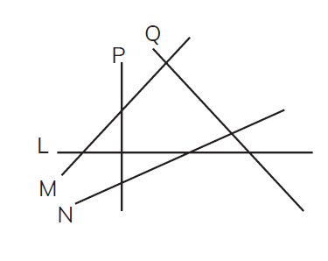

__________ y ___________

__________ y ___________

Nivel | 5º básico
Tomo | 2
Capítulo | 10: Paralelismo y perpendicularidad en figuras y cuerpos geométricos
OA | 17: Describir y dar ejemplos de aristas y caras de figuras 3D y lados de figuras 2D: que son paralelos, que se intersecan, que son perpendiculares.
Contenido | Perpendicularidad
Indicador de evaluación | Identifican líneas perpendiculares.
Habilidad | Representar
Respuesta esperada | P y L  M y Q

¿Qué aprendí?
5° Básico Capítulo 10

- Dibuja una línea que pase por el punto A y sea perpendicular a L.
Utiliza una escuadra o un transportador.

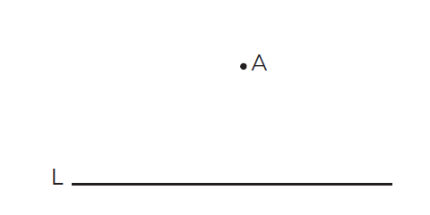

Nivel | 5º básico
Tomo | 2
Capítulo | 10: Paralelismo y perpendicularidad en figuras y cuerpos geométricos
OA | 17: Describir y dar ejemplos de aristas y caras de figuras 3D y lados de figuras 2D: que son paralelos, que se intersecan, que son perpendiculares.
Contenido | Perpendicularidad
Indicador de evaluación | Dibujan líneas perpendiculares a una línea dada.
Habilidad | Resolver problemas
Respuesta esperada | 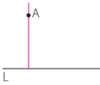

¿Qué aprendí?
5° Básico Capítulo 10

- ¿Cuáles pares de líneas son paralelas?
Si lo necesitas, usa la escuadra.

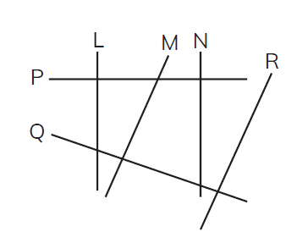

__________ y ___________

__________ y ___________

Nivel | 5º básico
Tomo | 2
Capítulo | 10: Paralelismo y perpendicularidad en figuras y cuerpos geométricos
OA | 17: Describir y dar ejemplos de aristas y caras de figuras 3D y lados de figuras 2D: que son paralelos, que se intersecan, que son perpendiculares.
Contenido | Paralelismo
Indicador de evaluación | Identifican líneas paralelas.
Habilidad | Representar
Respuesta esperada | L y N  M y R

¿Qué aprendí?
5° Básico Capítulo 10

- Dibuja una línea que pase por el punto A y sea paralela a L.
Utiliza una escuadra y una regla.

Nivel | 5º básico
Tomo | 2
Capítulo | 10: Paralelismo y perpendicularidad en figuras y cuerpos geométricos
OA | 17: Describir y dar ejemplos de aristas y caras de figuras 3D y lados de figuras 2D: que son paralelos, que se intersecan, que son perpendiculares.
Contenido | Paralelismo
Indicador de evaluación | Dibujan líneas paralelas a una línea dada.
Habilidad | Resolver problemas
Respuesta esperada | 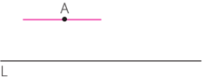

¿Qué aprendí?
5° Básico Capítulo 10

- L es paralela a M. Traza dos líneas para completar un paralelogramo.
Utiliza regla y escuadra.

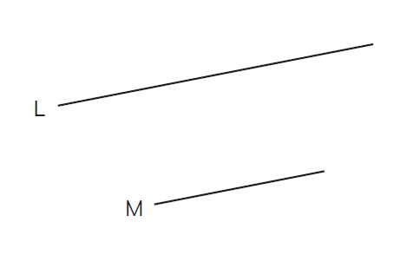

Nivel | 5º básico
Tomo | 2
Capítulo | 10: Paralelismo y perpendicularidad en figuras y cuerpos geométricos
OA | 17: Describir y dar ejemplos de aristas y caras de figuras 3D y lados de figuras 2D: que son paralelos, que se intersecan, que son perpendiculares.
Contenido | Paralelismo
Indicador de evaluación | Dibujan líneas perpendiculares o que se intersecan a las líneas dadas.
Habilidad | Resolver problemas
Respuesta esperada | 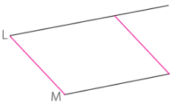

¿Qué aprendí?
5° Básico Capítulo 10

- Une con una línea cada figura con su nombre.

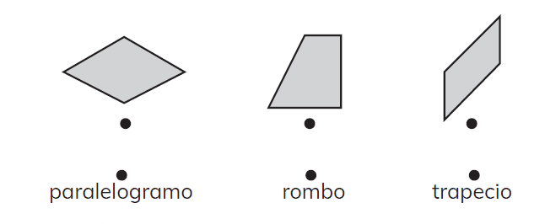

Nivel | 5º básico
Tomo | 2
Capítulo | 10: Paralelismo y perpendicularidad en figuras y cuerpos geométricos
OA | 17: Describir y dar ejemplos de aristas y caras de figuras 3D y lados de figuras 2D: que son paralelos, que se intersecan, que son perpendiculares.
Contenido | Paralelismo
Indicador de evaluación | Identifican el nombre de cuadriláteros dados.
Habilidad | Representar
Respuesta esperada | 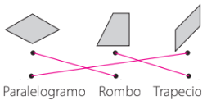

¿Qué aprendí?
5° Básico Capítulo 10

- Marca los prismas.

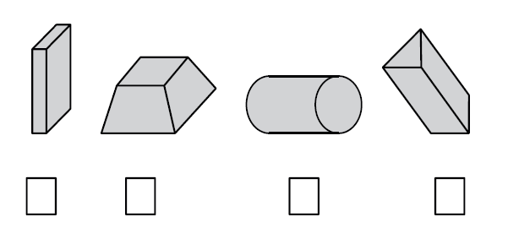

Nivel | 5º básico
Tomo | 2
Capítulo | 10: Paralelismo y perpendicularidad en figuras y cuerpos geométricos
OA | 17: Describir y dar ejemplos de aristas y caras de figuras 3D y lados de figuras 2D: que son paralelos, que se intersecan, que son perpendiculares.
Contenido | Paralelismo y perpendicularidad
Indicador de evaluación | Identifican prismas en un conjunto de figuras 3D dadas.
Habilidad | Representar
Respuesta esperada | 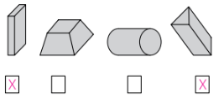

¿Qué aprendí?
5° Básico Capítulo 10

- Pinta dos caras paralelas en cada cuerpo.

a) b)
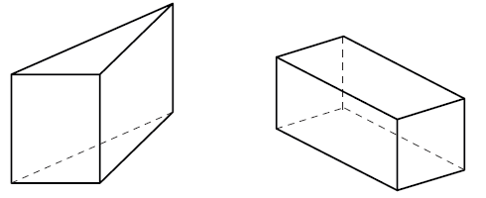

Nivel | 5º básico
Tomo | 2
Capítulo | 10: Paralelismo y perpendicularidad en figuras y cuerpos geométricos
OA | 17: Describir y dar ejemplos de aristas y caras de figuras 3D y lados de figuras 2D: que son paralelos, que se intersecan, que son perpendiculares.
Contenido | Paralelismo
Indicador de evaluación | Identifican caras paralelas en figuras 3D dadas.
Habilidad | Representar
Respuesta esperada | a)  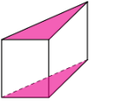  b) Respuesta variada. Por ejemplo:  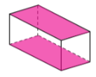

¿Qué aprendí?
5° Básico Capítulo 10

- Dibuja sobre la cuadrícula lo siguiente:

- Una línea perpendicular a L que pase por el punto P.
- Una línea que sea paralela a la que dibujaste.

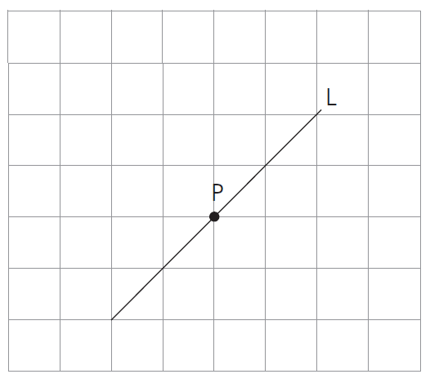

Nivel | 5º básico
Tomo | 2
Capítulo | 10: Paralelismo y perpendicularidad en figuras y cuerpos geométricos
OA | 17: Describir y dar ejemplos de aristas y caras de figuras 3D y lados de figuras 2D: que son paralelos, que se intersecan, que son perpendiculares.
Contenido | Perpendicularidad y paralelismo
Indicador de evaluación | Dibujan líneas perpendiculares y paralelas a una línea dada.
Habilidad | Resolver problemas
Respuesta esperada | 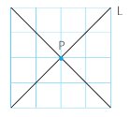  - Respuesta variada. Por ejemplo:  